ΑΘΗΝΑ 20/09/2021


Διοργάνωση αγώνων για το άθλημα του Παγκρατίου.

Το παρόν περιλαμβάνει τους απαραίτητους κανόνες υγιεινής και ασφάλειας για τη διεξαγωγή των προπονήσεων και διοργάνωση αγώνων για τους αθλητές/τριες και το τεχνικό προσωπικό. Οι οδηγίες που ακολουθούν συντάχθηκαν με βάσει τις οδηγίες της αρμόδιας Υγειονομικής Επιτροπής της ΓΓΑ και θα πρέπει να ακολουθηθούν από τα σωματεία-μέλη μας καθ’ όλη τη διάρκεια ισχύοντος των περιοριστικών μέτρων.

Ακολουθούν οι κανόνες για την έναρξη και σωστή διεξαγωγή των αγώνων:

- Οι αθλητές οι οποίοι έχουν κλινική συμπτωματολογία (έστω και αμυδρή ) π.χ. βήχας, φτέρνισμα, λίγες μυαλγίες, πυρετό (έστω και μικρή πυρετική κίνηση), πονόλαιμο, μειωμένη γεύση και όσφρηση θα πρέπει να μην προσέλθει στις αθλητικές εγκαταστάσεις αλλά να επικοινωνήσει πρώτα με τον οικογενειακό του γιατρό και να εξεταστεί ιατρικά αν κριθεί αναγκαίο. Όταν αναρρώσει θα πρέπει να έχει χαρτί γιατρού (γνωμάτευση) για την επανένταξή του.
- Επίσης οι αθλητές θα περνάνε από αδρό παθολογικό έλεγχο από τον ιατρό της ομοσπονδίας ο οποίος θα παραλαμβάνει το ιατρικό ιστορικό κάθε αθλητή, υπογεγραμμένο από τον ιατρό κάθε σωματείου. Στη συνεχεία θα επανεξετάζεται παθολογικά (θερμοκρασία, οξυμετρία, ακρόαση κτλ)
- Καθημερινά θα καταγράφονται στο ειδικά διαμορφωμένο έντυπο τα ονόματα των εισερχομένων-εξερχομένων στην εγκατάσταση. Κατάλογος εισερχομένων-εξερχομένων στην αθλητική εγκατάσταση (από 06/04/2021)
- Όλοι οι αθλητές θα πρέπει να τηρούν τις αποστάσεις ασφαλείας (2 μέτρα).
- Τεχνικό προσωπικό (προπονητές, γυμναστές κτλ) θα περνάνε και αυτοί κατά την είσοδο τους, από παθολογικό έλεγχο.
- Θα πρέπει να υπάρχει κοινόχρηστο αντισηπτικό (ενδεδειγμένο) κατά την είσοδο των αθλητών στις εγκαταστάσεις όπου διεξάγονται οι αγώνες και υποχρεωτικά να χρησιμοποιείται από όλους .Σύμφωνα τις οδηγίες του ΕΟΔΥ https://eody.gov.gr/odigies-gia-ton-perivallontiko-katharismo-mi-ygeionomikon- monadon-poy-echoyn-ektethei-ston-io-sars-cov-2/

- Αποδυτήρια : ανοικτά. Λειτουργία σύμφωνα με τις Oδηγίες ασφαλούς άσκησης Γ' Φάσης σε οργανωμένους αθλητικούς χώρους (από 13/10/2020) και την Ενότητα «Αποδυτήρια».

- Το τεχνικό προσωπικό και οι αθλητές όπου θα παραβρίσκονται σε όλους τους χώρους των εγκαταστάσεων όπου πραγματοποιούνται οι αγώνες και παρακολούθησης θα πρέπει να φέρουν ενδεδειγμένη μάσκα προστασίας (εξαιρούνται οι αθλητές κατά την διάρκεια της άσκησης)
- Η εγκατάσταση πριν την πραγματοποίηση των αγώνων θα πρέπει να έχει καθαριστεί και απολυμανθεί.

- Επιτρέπεται η παρουσία θεατών σε αγώνες ατομικών και ομαδικών αθλημάτων, σε ανοικτές και κλειστές αθλητικές εγκαταστάσεις, με τις ακόλουθες προϋποθέσεις:
α) Για ανοικτές εγκαταστάσεις με ηλεκτρονικό σύστημα εισιτηρίων: πληρότητα έως 80% της χωρητικότητας και όχι πάνω από 25.000 θεατές.
β) Για ανοικτές εγκαταστάσεις χωρίς ηλεκτρονικό σύστημα εισιτηρίων: πληρότητα έως 60% της χωρητικότητας και όχι πάνω από 10.000 θεατές.
γ) Για κλειστές εγκαταστάσεις με ηλεκτρονικό σύστημα εισιτηρίων: πληρότητα έως 80% της χωρητικότητας και όχι πάνω από 8.000 θεατές.
δ) Για κλειστές εγκαταστάσεις χωρίς ηλεκτρονικό σύστημα εισιτηρίων: πληρότητα έως 60% της χωρητικότητας και όχι πάνω από 3.000 θεατές.

Τα παραπάνω ισχύουν μόνο για πλήρως εμβολιασμένους θεατές και έως 5% του μέγιστου επιτρεπτού αριθμού θεατών για μη εμβολιασμένους ανήλικους έως 15 ετών.

Οι ανήλικοι άνω των 13 έως 17 ετών προσκομίζουν PCR test 72 ωρών ή Rapid test 48 ωρών.

Οι ανήλικοι έως και 12 ετών επιτρέπεται να εισέρχονται και με αρνητικό self test που έχει διενεργηθεί την ημέρα του αγώνα.

Ο έλεγχος γίνεται στις εισόδους των αθλητικών εγκαταστάσεων με την χρήση της ψηφιακής πλατφόρμας αναγνώρισης για πιστοποιητικά εμβολιασμού, PCR και rapid tests και, όπου υπάρχει η δυνατότητα, διενεργείται αντίστοιχος έλεγχος και κατά την έκδοση του ηλεκτρονικού εισιτηρίου.
Η χρήση μάσκας είναι υποχρεωτική καθ’ όλη την διάρκεια παραμονής στο γήπεδο.
- Οι εργαζόμενοι στους αθλητικούς χώρους κατά την διεξαγωγή των αγώνων που δεν είναι πλήρως εμβολιασμένοι, προσκομίζουν PCR test 72 ωρών ή Rapid test 48 ωρών πριν την έναρξη των αγώνων .
- Τελετές απονομών : δεν επιτρέπονται. Μπορεί να γίνει όμως μια προσαρμογή και οι αθλητές να παραλαμβάνουν οι ίδιοι τα μετάλλιά τους από ένα τραπέζι, χωρίς επαφή, χωρίς συνωστισμό.
- Χρήση ατομικών αντικειμένων για κάθε αθλητή π.χ. πετσέτα, νερό. Οι Ελλανοδίκες θα πρέπει να φέρουν μαζί τους αθλητικά παπούτσια τα οποία θα φορούν μόνο στον χώρο της παλαίστρας και θα απολυμαίνονται πριν τον αγώνα .

- Στην ζύγιση θα πρέπει να υπάρχουν 2 άτομα άνα ζυγαριά και 1 άτομο στην γραμματεία .ΔΕΝ ΕΠΙΤΡΕΠΕΤΑΙ η είσοδος αρχηγών ή προπονητών μέσα στο χώρο όπου θα πραγματοποιείτε η διαδικασία

- Ο διαιτητής είναι υποχρεωμένος να μην έχει καμία επαφή με τους αθλητές κατά την διάρκεια του αγώνα ,καθώς και στο τέλος του αγώνα θα ορίζει τον νικητή με την άρση του αντίστοιχου αντίχειρα του (άσπρο-μπλε) .Επίσης ο πρόεδρος της παλαίστρας θα καλέσει σύσκεψη μόνο όταν είναι απολύτως απαραίτητο και στην ένσταση οι εμπλεκόμενοι θα πρέπει να τηρούν απόσταση 2 μέτρων .

- Στην γραμματεία θα προσεγγίζει μόνο ένας από κάθε σωματείο για την διεκπεραίωση, φορώντας μάσκα και τηρώντας την απόσταση 2 μέτρων

Όροι διεξαγωγής αγώνων ατομικών αθλημάτω σχετικά με τον προληπτικό έλεγχο
- Οι πλήρως εμβολιασμένοι αθλητές με πιστοποιητικό εμβολιασμού ή πιστοποιητικό νόσησης (εκδίδεται 30 ημέρες μετά τον πρώτο θετικό έλεγχο και ισχύει έως 180 ημέρες μετά τη νόσηση) απαλλάσσονται από το υποχρεωτικό testing πριν τους αγώνες
- Ο προληπτικός έλεγχος για τους αγώνες μπορεί να είναι μοριακός (RT-PCR) έως 72 ώρες πριν ή με άμεσο τεστ αντιγόνου (Rapid Antigen Test, RAT) έως 48 ώρες πριν τους αγώνες. Συστήνεται το άμεσο τεστ αντιγόνου να γίνεται την ημέρα του αγώνα ή αν αυτό δεν είναι δυνατόν, το τελευταίο 24ώρο πριν τον αγώνα.
- Αν υπάρχουν διαδοχικές μέρες αγώνες, π.χ. Παρ-Σαβ-Κυρ, 1 τεστ πριν τον πρώτο αγώνα. Αν οι αγωνιστικές μέρες είναι πάνω από τρεις (3) τότε 1 τεστ ανά τρία (3) 24ωρα.
- Σε ερασιτεχνικές κατηγορίες και για αθλητές έως 15 ετών, εκτός από τη διενέργεια εργαστηριακών τεστ (PCR και rapid), παρέχεται και η δυνατότητα διεξαγωγής self test παρουσία του υπεύθυνου CΟVID19 της ομάδας την ημέρα του αγώνα και κατόπιν υποβάλλεται η σχετική κατάσταση όσων έχουν αρνητικό αποτέλεσμα και μπορούν να αγωνισθούν, στη γραμματεία, από τον υπεύθυνο COVID19 της ομάδας.
Τα PCR tests για αγώνες, ισχύουν για έως και 72 ώρες, κατόπιν προκειμένου για συμμετοχή σε αγώνα θα πρέπει η διαδικασία ελέγχου covid19 να επαναληφθεί.
Τα rapid tests για αγώνες, ισχύουν για έως και 48 ώρες, κατόπιν προκειμένου για συμμετοχή σε αγώνα θα πρέπει η διαδικασία ελέγχου covid19 να επαναληφθεί.
Τα self tests για αγώνες ισχύουν για έως 24 ώρες. Κατόπιν για συμμετοχή σε αγώνα θα πρέπει η διαδικασία ελέγχου covid19 να επαναληφθεί.

Θετικό αποτέλεσμα στο self test πρέπει να επιβεβαιώνεται από αντίστοιχο εργαστηριακό τεστ (PCR ή Rapid) και έως ότου γνωστοποιηθεί το αποτέλεσμα του εργαστηριακού ελέγχου ο αθλητής δεν συμμετέχει σε αγώνες ή προπονήσεις.

- Εάν γίνει ομαδική μετακίνηση των αθλητών για τους αγώνες, συστήνεται το testing να γίνει πριν την μετακίνηση ( πριν την επιβίβαση σε αεροπλάνο , πούλμαν κτλ)
- Τα άμεσα τεστ αντιγόνου πρέπει υποχρεωτικά να έχουν τις προδιαγραφές που περιγράφονται στην ΚΥΑ Αριθμ. Δ1α/Γ.Π.οικ. 7114, 1/2/2021 ΦΕΚ β’ 362
https://gga.gov.gr/images/%CE%A6%CE%95%CE%9A_362_%CE%92_1_2_2021_Rapid.pdf
- Σε περίπτωση κρούσματος, ακολουθούνται οι επικαιροποιημένες οδηγίες διαχείρισης κρούσματος του παρόντος.
- Αθλητές ή προσωπικό με επιβεβαιωμένο ιστορικό λοίμωξης COVID-19 οι οποίοι έχουν αναρρώσει, δεν υποβάλλονται σε έλεγχο COVID-19 για 180 ημέρες από το επιβεβαιωμένο εργαστηριακά θετικό αποτέλεσμα. Εξαιρούνται περιπτώσεις που τίθεται υποψία επαναλοίμωξης. Σε αυτές τις περιπτώσεις θα πρέπει να γίνεται επικοινωνία με τον ΕΟΔΥ. Η εξαίρεση από τα τεστ θα δίνεται από την Υγειονομική Επιτροπή της Αθλητικής Ομοσπονδίας της Διοργανώτριας Αρχής των αγώνων με βάση το ιστορικό του αθλητή ή του συντελεστή αντίστοιχα ,το οποίο θα επιβεβαιώνεται από ιατρό και θα πρέπει να συνοδεύεται από το επίσημο αποτέλεσμα της θετικής εξέτασης για COVID-19 και χαρτί απαλλαγής, από πιστοποιημένο εργαστήριο
- Τα εργαστηριακά αποτελέσματα των ελέγχων πρέπει
  - να καταχωρούνται στο Εθνικό Μητρώο Ασθενών COVID-19
  - Να φυλάσσονται από τον γιατρό της ομάδας για 4 μήνες τουλάχιστον τηρώντας όλες τις απαραίτητες διατάξεις για την προστασία των προσωπικών δεδομένων προκειμένου να υπάρχει πρόσβαση σε περίπτωση ελέγχου
  - να αποστέλλονται σε προσωποποιημένο αρχείο τύπου Excel εβδομαδιαίως στην ΓΓΑ
  - Για τις συρροές (περισσότερα από 2 κρούσματα) σε μια ομάδα, το Σωματείο, η Ομοσπονδία ή η Διοργανώτρια Αρχή αποστέλλουν άμεσα σχετική ενημέρωση προς την Υγειονομικής Επιστημονική Επιτροπή της ΓΓΑ (στο e-mail covid19@gga.gov.gr) και στη συνέχεια η ΓΓΑ θα ενημερώνει αρμοδίως τον ΕΟΔΥ.

- Διαχείριση κρούσματος COVID-19
- Ασυμπτωματικοί αθλητές με εργαστηριακή επιβεβαίωση COVID-19 λοίμωξης.

Συστήνεται απομόνωση του κρούσματος και περαιτέρω διαχείριση σύμφωνα με τις οδηγίες του ΕΟΔΥ. Οι ασυμπτωματικοί αθλητές επανέρχονται στην αθλητική δραστηριότητα ανάλογα με τη πραγματοποίηση τεστ ως ακολούθως:
  - Χωρίς μοριακό τεστ PCR μετά από 10 ημέρες από την ημέρα της πρώτης εργαστηριακής επιβεβαίωσης COVID-19 λοίμωξης και εφόσον δεν έχουν εμφανίσει συμπτώματα συμβατά με Covid-19 λοίμωξη
  - Με δύο (2) αρνητικό τεστ PCR που απέχουν 24 ώρες και το πρώτο δεν μπορεί να ληφθεί νωρίτερα από την 7^{η} μέρα της πρώτης εργαστηριακής επιβεβαίωσης COVID-19 λοίμωξης.
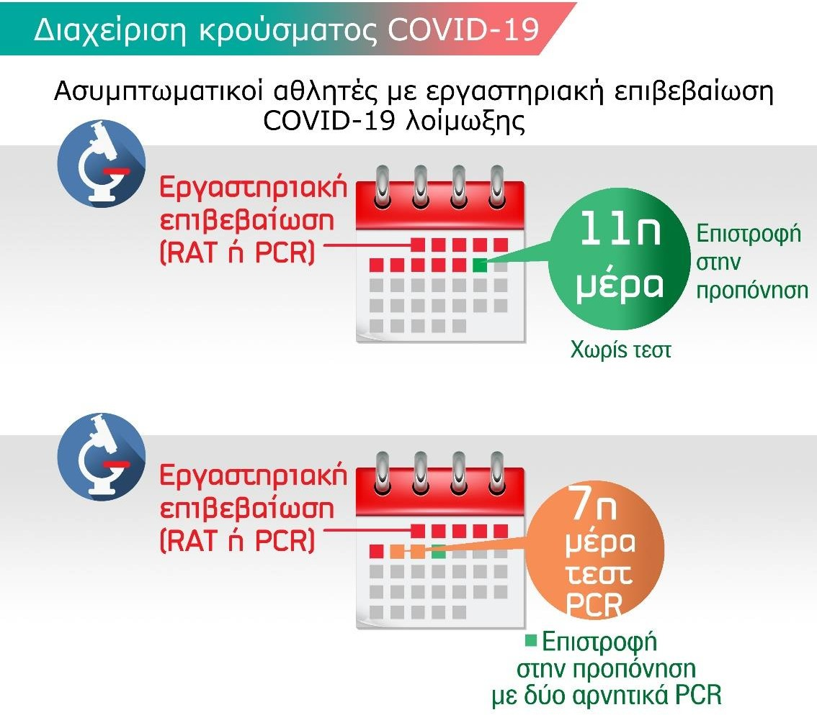

- Συμπτωματικοί αθλητές με εργαστηριακή επιβεβαίωση Covid-19 λοίμωξης.

Συστήνεται απομόνωση του κρούσματος και περαιτέρω διαχείριση σύμφωνα με τις οδηγίες του ΕΟΔΥ. Οι συμπτωματικοί αθλητές επανέρχονται στην αθλητική δραστηριότητα μόνο μετά από
καρδιολογική εξέταση σύμφωνα με τις οδηγίες της Ελληνικής Καρδιολογικής Εταιρίας που είναι διαθέσιμες στον ακόλουθο σύνδεσμο Οδηγίες Ελληνικής Καρδιολογικής Εταιρίας για
επιστροφή στην άθληση μετά από λοίμωξη COVID19 (31/12/2020) και συστήνεται η πιστή εφαρμογή τους. Εάν δεν υπάρχουν αντενδείξεις από τον καρδιολογικό έλεγχο, η επάνοδος
στην αθλητική δραστηριότητα ανάλογα με τη δυνατότητα πραγματοποίησης τεστ γίνεται ως ακολούθως γίνεται σύμφωνα με τις οδηγίες του ΕΟΔΥ https://eody.gov.gr/wp- content/uploads/2020/11/COVID19-lixi-karantinas-apomonosis.pdf :

  - Χωρίς μοριακό τεστ PCR μετά από 10 ημέρες από την ημέρα της πρώτης εργαστηριακής επιβεβαίωσης COVID-19 λοίμωξης και είναι απύρετοι για 3 ημέρες χωρίς χρήση αντιπυρετικών και παρουσιάζουν πλήρη ύφεση των συμπτωμάτων του αναπνευστικού συστήματος.
  - Με δύο (2) αρνητικά τεστ PCR που απέχουν 24 ώρες και το πρώτο δεν μπορεί να ληφθεί νωρίτερα από την 7^{η} μέρα της εργαστηριακής επιβεβαίωσης και είναι απύρετοι για 3 ημέρες χωρίς χρήση αντιπυρετικών και παρουσιάζουν πλήρη ύφεση των συμπτωμάτων του αναπνευστικού συστήματος.

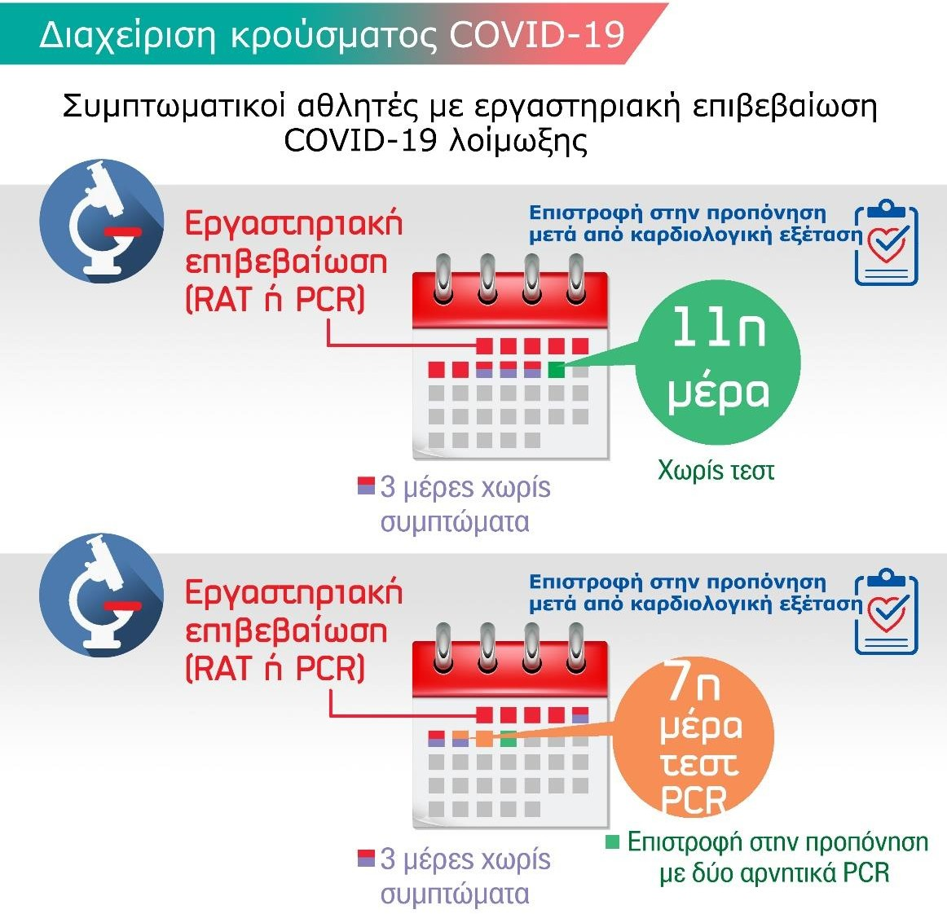
Σε περίπτωση που βρεθεί θετικό κρούσμα στο διοικητικό/τεχνικό/ιατρικό προσωπικό μιας ομάδας, τότε για το ίδιο το κρούσμα ακολουθούνται οι διαδικασίες που ισχύουν και για τον γενικό πληθυσμό.

- Αθλητές ή προσωπικό με προηγούμενη επιβεβαιωμένη λοίμωξη
Αθλητές ή προσωπικό με επιβεβαιωμένο ιστορικό λοίμωξης COVID-19 (συμπτωματικοί ή ασυμπτωματικοί) δύναται να φέρουν ακόμη ανενεργά συγκύτια του ιού και να έχουν επί μακρόχρονικό διάστημα θετικά τα μοριακά τεστ χωρίς να είναι μεταδοτικοί. Για αυτό το λόγο όλοι οι προηγούμενα θετικοί στον ιό αθλητές ή συντελεστές (προπονητές, διαιτητές, παράγοντες κλπ) απαλλάσσονται της υποχρέωσης να πραγματοποιούν προληπτικά περιοδικά τεστ για κορωνοϊό για διάστημα 3 μηνών από την επίσημη εργαστηριακή επιβεβαίωση με τεστ COVID-19 ρινοφαρυγγικού επιχρίσματος. Εξαιρούνται περιπτώσεις που τίθεται υποψία επαναλοίμωξης. Σε αυτές τις περιπτώσεις θα πρέπει να γίνεται επικοινωνία με τον ΕΟΔΥ.
Η εξαίρεση από τα τεστ θα δίνεται από την Yγειονομική Eπιτροπή της Αθλητικής Ομοσπονδίας ή της Διοργανώτριας Αρχής των αγώνων με βάση το ιστορικό του αθλητή ή του συντελεστή αντίστοιχα, το οποίο θα επιβεβαιώνεται από ιατρό και θα πρέπει να συνοδεύεται από το επίσημο αποτέλεσμα της θετικής εξέτασης για COVID-19, από πιστοποιημένο εργαστήριο.

Διαχείριση στενών επαφών με κρούσμα COVID-19 στην ομάδα
Η διαχείριση των στενών επαφών με κρούσμα στην ομάδα χωρίζεται σε 2 περιπτώσεις:
Α) Στις περιπτώσεις που οι αθλητές υπόκεινται σε περιοδικό προληπτικό έλεγχο για COVID-19
Β) Στις περιπτώσεις που οι αθλητές δεν υπόκεινται σε περιοδικό προληπτικό έλεγχο για COVID-19.

Περίπτωση Α: Αθλητές που υπόκεινται σε περιοδικό προληπτικό έλεγχο για COVID-19

- Σε όσους είναι στενή επαφή του κρούσματος συστήνεται η αυξημένη ενεργητική επιτήρηση* για 10 ημέρες από την ημέρα της τελευταίας επαφής με το επιβεβαιωμένο κρούσμα.
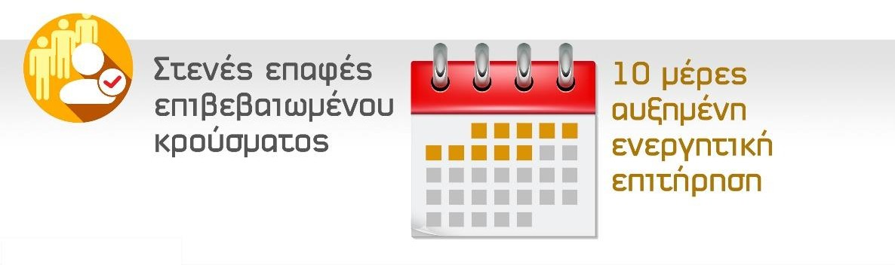
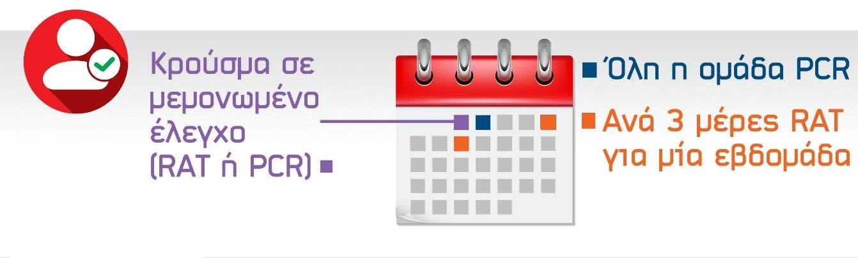
- Αν το κρούσμα εντοπίσθηκε σε μεμονωμένο έλεγχο (π.χ. λόγω συμπτωμάτων) τότε όλη η ομάδα υποβάλλεται άμεσα σε μοριακό (PCR) test και μετά, ανά 3 μέρες, υποβάλλεται σε άμεσο τεστ αντιγόνου (Rapid Antigen Test, RAT) για μία εβδομάδα. Σε περίπτωση συρροής ακολουθείται το σχετικό πρωτόκολλο (βλ. παρ. 6).

- Αν το κρούσμα εντοπίσθηκε σε προληπτικό ομαδικό έλεγχο τότε η ομάδα υποβάλλεται σε PCR test μετά από 3 μέρες και ακολούθως, μετά από 3 μέρες υποβάλλεται σε άμεσο τεστ αντιγόνου (Rapid Antigen Test, RAT). Σε περίπτωση συρροής ακολουθείται το σχετικό πρωτόκολλο (βλ. παρ. 6).
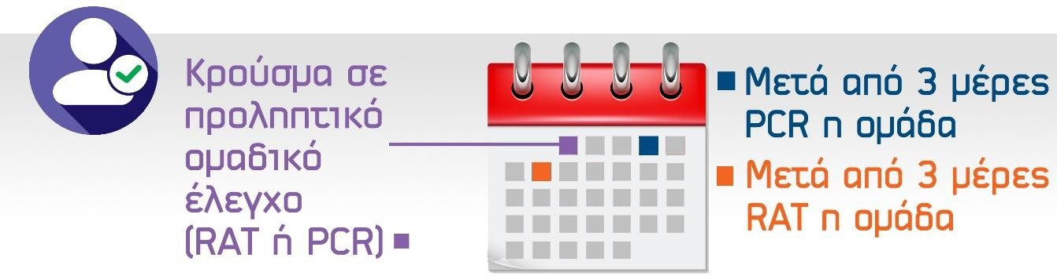

- Στην περίπτωση προγραμματισμένου αγώνα στην περίοδο της αυξημένης ενεργητικής επιτήρησης, διενεργείται μοριακός έλεγχος (PCR) σε όλους τους αθλητές την παραμονή του αγώνα ή άμεσο τεστ αντιγόνου (RAT) την ημέρα του αγώνα.
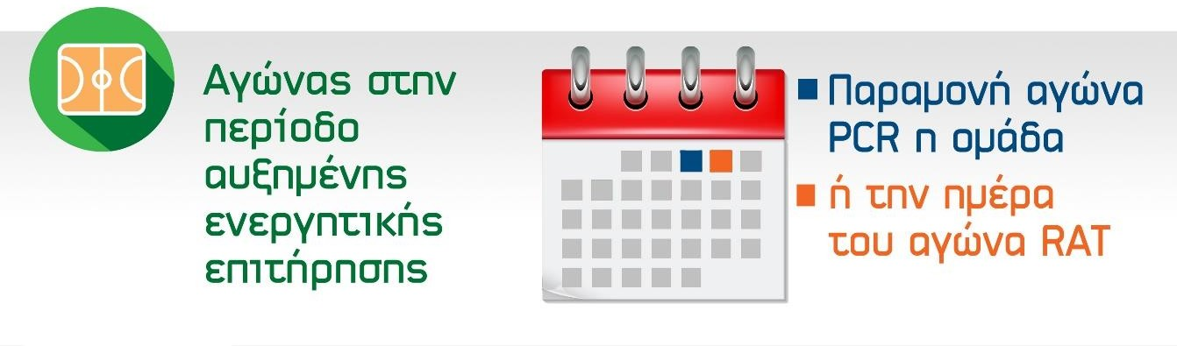
5 Αν στην ομάδα εντοπισθούν 3 ή περισσότερα νέα κρούσματα σε αθλητές κατά τους δύο τελευταίους ελέγχους πριν τον αγώνα, τότε ο αγώνας αναβάλλεται. Ειδικά για το ποδόσφαιρο, λόγω του αυξημένου αριθμού αθλητών, ο αριθμός αυτός είναι 5.
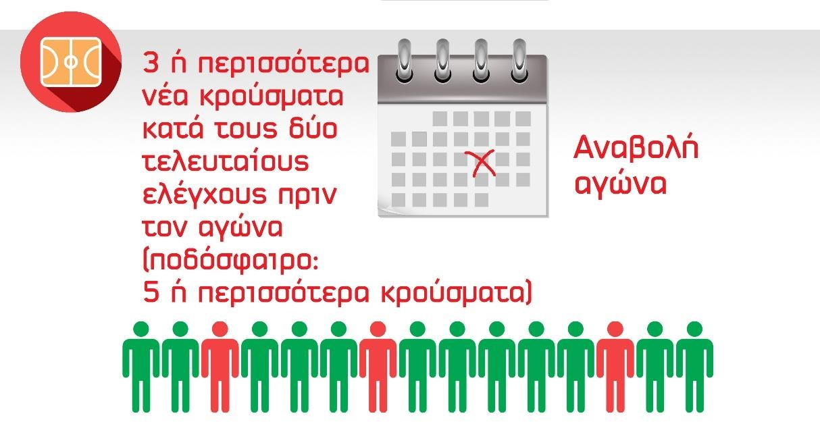
- Αν στην ομάδα εντοπισθούν 3 ή περισσότερα νέα κρούσματα (5 ή περισσότερα για το ποδόσφαιρο) σε αθλητές σε δύο διαδοχικούς ελέγχους, τότε αναστέλλονται οι ομαδικές προπονήσεις για 7 ημέρες (συνεχίζεται η ατομική άθληση) και οι αθλητές επιστρέφουν στις ομαδικές προπονήσεις μετά από αρνητικό μοριακό τεστ την 7^{η} μέρα από την ημερομηνία του τελευταίου κρούσματος. Στη συνέχεια η διαδικασία συνεχίζεται όπως πριν από την εμφάνιση κρουσμάτων, με τον εβδομαδιαίο έλεγχο.
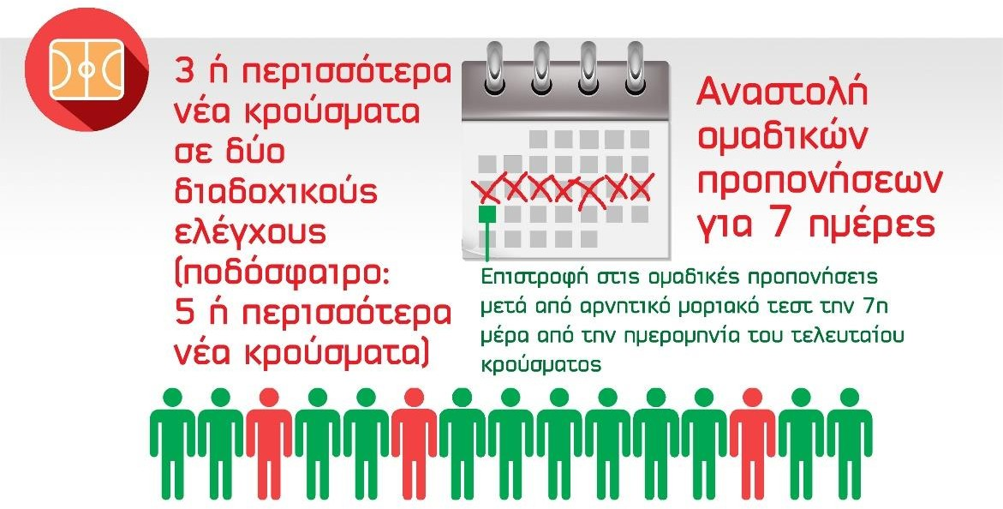

- Οι τρίτες επαφές (“η επαφή της επαφής”) κρούσματος Covid-19, δεν θεωρούνται μη προστατευμένες επαφές και δεν τίθενται σε περιορισμό.

- Για τις συρροές (περισσότερα από 2 κρούσματα) σε μια ομάδα, το Σωματείο, η Ομοσπονδία ή η Διοργανώτρια Αρχή αποστέλλουν άμεσα σχετική ενημέρωση προς την Υγειονομικής Επιστημονική Επιτροπή της ΓΓΑ (στο e-mail covid19@gga.gov.gr) και στη συνέχεια η ΓΓΑ θα ενημερώνει αρμοδίως τον ΕΟΔΥ.
*Μέτρα στην αυξημένη ενεργητική επιτήρηση

Οποτεδήποτε αποφασιστεί η πραγματοποίηση αυξημένης ενεργητικής επιτήρησης ενός αθλητή ή μίας ομάδας τότε λαμβάνονται τα ακόλουθα μέτρα:
  - Η Διοίκηση του Συλλόγου ή της Ομάδας αναβάλει για όσο διάστημα διαρκεί ηαυξημένη ενεργητική επιτήρηση όλες τις προγραμματισμένες εξωαγωνιστικές δραστηριότητες των αθλητών (εκτός των προπονητικών και αγωνιστικών υποχρεώσεων).
  - Ενημερώνονται όλοι οι αθλητές και το επιτελείο για την ανάγκη περιορισμού των κοινωνικών επαφών τους και των μετακινήσεων, εκτός από τις απολύτως απαραίτητες για την ομάδα.
  - Στο χώρο προπόνησης προσέρχονται μόνο οι απολύτως απαραίτητοι για αυτή.
  - Οι ομάδες που βρίσκονται σε καθεστώς αυξημένης ενεργητικής επιτήρησης αποφεύγουν τα φιλικά παιχνίδια με άλλες ομάδες για όσο διαρκεί το διάστημα αυτό.
  - Στην προπόνηση όλοι, εκτός των αθλητών την ώρα της άσκησης, φοράνε μάσκα.
  - Όλοι οι συμμετέχοντες στη προπόνηση (αθλητές και τεχνικό επιτελείο) αποστέλλουν
κάθε πρωί στον ιατρό της Ομάδας SMS ή μήνυμα σε εφαρμογή στο οποίο αναφέρουν συνοπτικά “ΟΚ”. Η χρήση της συντομογραφίας γίνεται για διευκόλυνση της διαδικασίας και σημαίνει ότι οι συμμετέχοντες στην προπόνηση είναι απύρετοι (γίνεται καθημερινή θερμομέτρηση), δεν νιώθουν εξάντληση, δεν έχουν βήχα ή δύσπνοια ή συμπτώματα κρυολογήματος ή ανοσμία.
  - Όποιος έχει οποιοδήποτε ύποπτο σύμπτωμα παραμένει στην οικία του και ενημερώνει σχετικά τον Ιατρό του Συλλόγου ή της Ομοσπονδίας για αξιολόγηση των ευρημάτων.

Περίπτωση Β. Περιπτώσεις όπου οι αθλητές δεν υποβάλλονται σε περιοδικό
προληπτικό έλεγχο για COVID-19

- Εφόσον διαπιστωθεί η ύπαρξη επιβεβαιωμένου κρούσματος σε κάποιο από τα μέλη της ομάδας (αθλητές ή προπονητές), οι στενές, μη προστατευμένες επαφές:
  - Χωρίς PCR test: απέχουν από ομαδικές προπονήσεις ή αγώνες για δέκα ημέρες από την ημέρα της τελευταίας επαφής με το επιβεβαιωμένο κρούσμα. Η ατομική άθληση επιτρέπεται.
  - Με αρνητικό PCR test: απέχουν από ομαδικές προπονήσεις ή αγώνες για επτά ημέρες από την ημέρα της τελευταίας επαφής με το επιβεβαιωμένο κρούσμα. Η ατομική άθληση επιτρέπεται. Την 7^{η} ημέρα γίνεται PCR test και όσοι έχουν αρνητικό αποτέλεσμα μπορούν να επιστρέψουν στις ομαδικές προπονήσεις και αγώνες.
- Οι αθλητές και τα υπόλοιπα μέλη του γκρουπ, κατά τη διάρκεια της αποχής από την αθλητική δραστηριότητα περιορίζουν τις κοινωνικές επαφές τους και τις μετακινήσεις τους στις απολύτως απαραίτητες. Αθλητής ή μέλος της ομάδας που εμφανίζει οποιοδήποτε ύποπτο σύμπτωμα παραμένει στην οικία του και ενημερώνει σχετικά τον Ιατρό του Συλλόγου ή της Ομοσπονδίας για αξιολόγηση των ευρημάτων.

- Συστήνεται οι στενές επαφές να κάνουν PCR τεστ 3 μέρες μετά την τελευταία επαφή με το κρούσμα.

Θα θέλαμε να σας υπενθυμίσουμε πως η φύση των αθλημάτων μας, είναι τέτοια όπου στο νερό, οι αποστάσεις και ο φυσικός αέρας μας επιτρέπει να διοργανώσουμε τους αγώνες με ασφάλεια. Ζητάμε από όλα τα μέλη των συλλόγων να λάβουν παρά πολύ σοβαρά τους κανόνες συμπεριφοράς που ορίζονται παραπάνω. Για οποιαδήποτε διευκρίνιση η ομοσπονδία και ο ιατρός αυτής κ. Λεμονής Αντώνης είναι στη διάθεση σας.

Το αγωνιστικό πρωτόκολλο έχει συνταχθεί σύμφωνα με της οδηγίες του Υγειονομικού Πρωτοκόλλου την Γ.Γ.Α.
Επιστημονικός Συνεργάτης- Ιατρός Λεμονής Αντώνης
Πελασγίας 10, Περιστέρι
τηλ 2105776400-6972446573
e-mail: alemonis@yahoo.gr

Για την

Ελληνική Ομοσπονδία Παγκρατίου Αθλήματος

